專案限定




品味美食 炫彩時尚

三餐老是在外的老外族 對便當及超商微波食品一定感到無奈、乏味
CAI JIA 品味炫彩美食鍋
燒開水 煮飯、麵食 小火鍋 蒸包子 滷肉 炒菜 煮水餃.....隨心所欲
自己動手準備三餐 宵夜 公司加班煮點心 通通可以自己來
小家庭 外宿學生 單身貴族 上班族 不可缺少的多用途美食鍋
香檳色
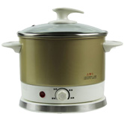
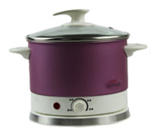
銀紅色
簡單生活 獨享專案

CAi JIA品味炫彩美食鍋 市售價：1280元/個

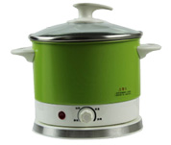
專案特惠價： 890元/個
青草綠
一次合購6個（一箱） 每一個只要790元

※本專案共有三款顏色 供您選擇訂購（顏色任選）

這樣的優惠只到102年4月5日 截止【敬請把握】

商品特色：
◎ 產品型號：CJ-966 規格：2L 重量：1.1公斤 消耗功率：760W
◎ 內建防乾燒溫控器：壺底溫度達125℃時，溫控芯片自動切斷電源。
◎ 可調式溫度控制器：可加熱、沸騰、保溫、炒菜，隨心所欲自行選擇。
◎ 附蒸架、大口徑、多功能使用：可蒸食、煮泡麵、煮火鍋、蒸蛋、燒開水...等等。
◎ 透明鍋蓋、防燙、防滑把手：食材一目瞭然，使用更安全、更放心。
◎ 分離式結構設計、壺身可360度旋轉：操作、清洗更便利。
訂購方式：
1.請各單位填寫訂購單後，直接傳真至【優品通路- FAX：03-475-9087】統一彙整即可。
2.本活動採登記方式辦理，貨到付款；供應商可於三日內送交所訂購商品。
3.為保障全體同仁之消費權益，凡所購之商品如遇故障、瑕疵或不滿意；可逕與福利品
供應商諮詢聯絡，以獲得合理之消費保障。

福利商品訂購處：優品通路行銷有限公司 專案負責人：徐珮婷小姐
諮詢電話：(03)475-9116 傳真：(03)475-9087 諮詢專線：0938-450-683

